Drodzy Uczniowie!
Temat : Budowa stożka.
Dziś omówimy drugą bryłę obrotową zwaną stożkiem.
Stożkiem nazywamy bryłę otrzymaną przez obrót trójkąta prostokątnego dokoła jednej z przyprostokątnych.
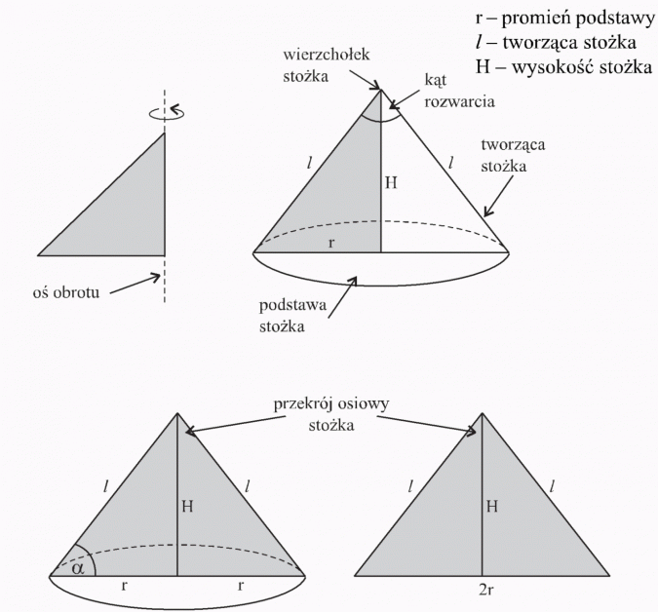
α - kąt nachylenia tworzącej stożka do płaszczyzny podstawy
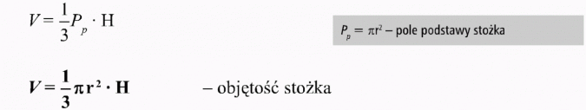
Siatka stożka:
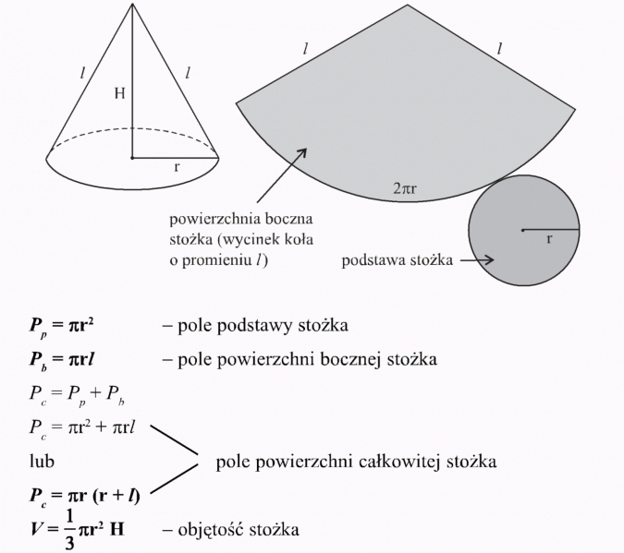
Proszę utrwalić budowę stożka oraz związane z nim wzory. Na kolejnej lekcji będziemy rozwiązywać zadania.

